Naučíme se využít různé funkce
digitálního fotoaparátu, zkusíme si různé
fotografické metody (např. portréty, příroda, pohyb, zvířata) a také se společně podíváme na základní úpravy v počítačovém programu.
.
Pro děti 6 – 11 let
Cena: 2 450,-Kč na pololetí
Těšíme se, začínáme v říjnu!
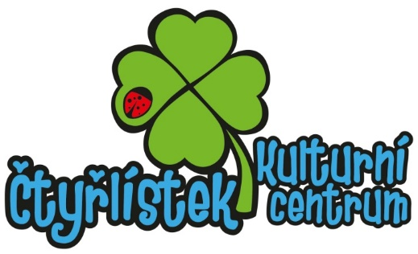
Kulturní centrum Čtyřlístek
Na Výsluní 229, 252 45, Zvole
Tel.: 733 761 419
E-mail: centrumctyrlistek@gmail.com

www.centrumctyrlistek.com

